Информация о предлагаемых к сдаче в аренду объектах.

Наименование объекта | Инвентарный номер ЕГРНИ | Местоположение объекта | Характеристика объекта | Инженерная и транспортная инфраструктура | Общая площадь, предлагаемая к сдаче в аренду (кв.м.) | Предполагаемое целевое использование | Способ сдачи в аренду (прямой договор аренды или путем проведения аукциона) | Примечание (указывается величина коэффициента от 0,5 до 3,0; информация о сдаче в почасовую аренду и др.) | Фотография объекта
Балансодержатель объекта: Учреждение «Дятловская районная организация по обслуживанию недвижимого имущества», Гродненская область, Дятловский район, д. Алехновичи, УНП 500261493, тел. +375(29)62-38-172
Здание ДЭС-505-1 (бывшая войсковая часть № 21300) | 451/С-13135 | Гродненская область, Дятловский район, 650 м. севернее д. Алехновичи | Здание смешенной конструкции: фундамент блоки; стены и перекрытия железобетонные, кирпичные; кровля совмещенная рулонная; полы бетонные; проемы двойные, ворота металлические; вентиляция естественная | - | 513,10 | Склад, производство товаров и услуг | прямой договор аренды | Коэффициент к базовой ставке в зависимости от спроса в размере 0,5 | 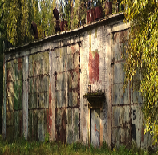
Здание сооружение 201 (бывшая войсковая часть № 21300) | 451/С-13137 | Гродненская область, Дятловский район, 650 м. севернее д. Алехновичи | Фундамент блоки; стены железобетонные панели; перегородки кирпичные; кровля совмещенная рулонная; полы бетонные; проемы ворота металлические; вентиляция естественная | - | 415,90 | Склад, производство товаров и услуг | прямой договор аренды | Коэффициент к базовой ставке в зависимости от спроса в размере 0,5 | 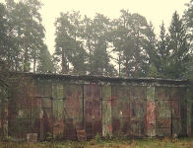
Сооружение № 7 (бывшая войсковая часть № 21300) | 451/С-15277 | Гродненская область, Дятловский район, Жуковщинский с/с, 3, 919 метров северо-западнее д. Алехновичи | фундамент блоки; материал стен – кирпич толщиной кладки 45 см; перегородки кирпичные; кровля совмещенная, рулонная; полы бетонные; проемы ворота металлические; вентиляция естественная | - | 198,80 | склад, производство товаров и услуг | прямой договор аренды | коэффициент к базовой ставке в зависимости от спроса в размере 0,5 | 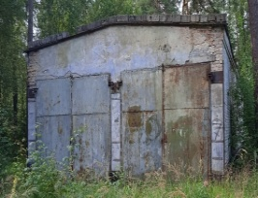  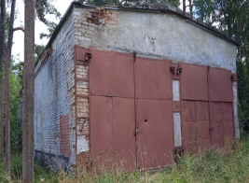
Балансодержатель объекта: коммунальное сельскохозяйственное унитарное предприятие «Хвиневичи» (далее – КСУП «Хвиневичи»), Гродненская область, Дятловский район, ул. Ленина, 2е, УНП 500056211, 34-5-96
Помещение столовой | - | Гродненская область, Дятловский район, аг. Хвиневичи, ул. Ленина, д. 1 | Изолированное помещение столовой в отдельно стоящем здании. Здание смешанной конструкции. | В помещении имеются сети отопления, водоснабжения, электрической энергии, вентиляция естественная. | 425,40 | Под оказание услуг общественного питания | Прямой договор аренды | Коэффициент к базовой ставке в зависимости от спроса: в размере 3,0; для работников КСУП «Хвиневичи» в размере 2,0 – почасовая аренда | 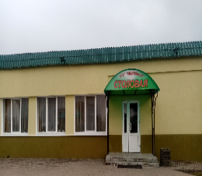  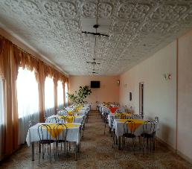
Балансодержатель объекта: Дятловское районное унитарное предприятие жилищно-коммунального хозяйства, Гродненская область, г. Дятлово, ул. Новогрудская, 4, УНП 500056293, 68-3-10
Помещение торгово-сервисного центра | 451/D-7001 | Гродненская область, Дятловский район, г. Дятлово, ул. Мицкевича, д. 1-2 | Изолированное помещение с целевым назначением – торговое помещение. Фундамент – блоки фундаментные; наружные стены – кирпич силикатный; внутренние стены – кирпич силикатный; перегородки – кирпич керамический, кирпич силикатный; перекрытия – плита железобетонная; кровля – металлическая черепица; полы – линолеум, керамическая плита; окна – стеклопакеты, ПВХ профиль; двери, ворота – ПВХ профиль, роллеты защитные, дерево; наружная отделка стен – оштукатурено и окрашено; внутренняя отделка – облицовка керамической плиткой, оштукатурено и окрашено | Отопление –центральное; водопровод холодного и горячего водоснабжения - центральная система; электроснабжение – центральная система; вентиляция с естественным побуждением; противопожарная система; система видеонаблюдения | 733,50 | Бытовые услуги, розничная торговля | Прямой договор аренды | Коэффициент к базовой ставке в зависимости от спроса: для юридических лиц и индивидуальных предпринимателей в размере 3,0; для физических лиц в размере 2,0 | 